|  |
| --- |
| **ÉVALUATION** |
| **CLASSE :** Terminale  **VOIE :** ☐ Générale ☐ Technologique ☒ Toutes voies (LV)  **ENSEIGNEMENT : Allemand**  **DURÉE DE L’ÉPREUVE :** 0h10  Niveaux visés (LV) : LVA : B2 LVB : B1  **CALCULATRICE AUTORISÉE :** ☐Oui ☒ Non  **DICTIONNAIRE AUTORISÉ :** ☐Oui ☒ Non  ☐ Ce sujet contient des parties à rendre par le candidat avec sa copie. De ce fait, il ne peut être dupliqué et doit être imprimé pour chaque candidat afin d’assurer ensuite sa bonne numérisation.  ☒ Ce sujet intègre des éléments en couleur. S’il est choisi par l’équipe pédagogique, il est nécessaire que chaque élève dispose d’une impression en couleur.  ☐ Ce sujet contient des pièces jointes de type audio ou vidéo qu’il faudra télécharger et jouer le jour de l’épreuve.  **Nombre total de pages** : 3 |

**ALLEMAND – SUJET (évaluation, tronc commun)**

**EXPRESSION ORALE**

Le sujet porte sur **l’axe 8** du programme : **Territoire et Mémoire**

**Document A**

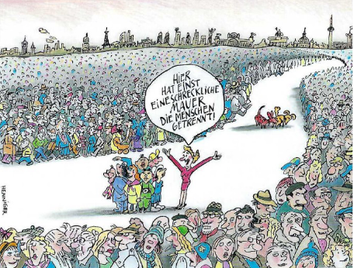

„Hier hat einst eine schreckliche Mauer die Menschen getrennt!“

*Menschenmauer*, Barbara Henninger, 1998

**ALLEMAND – SUJET (évaluation, tronc commun)**

**EXPRESSION ORALE**

Le sujet porte sur **l’axe 8** du programme : **Territoire et Mémoire**

**Document B**

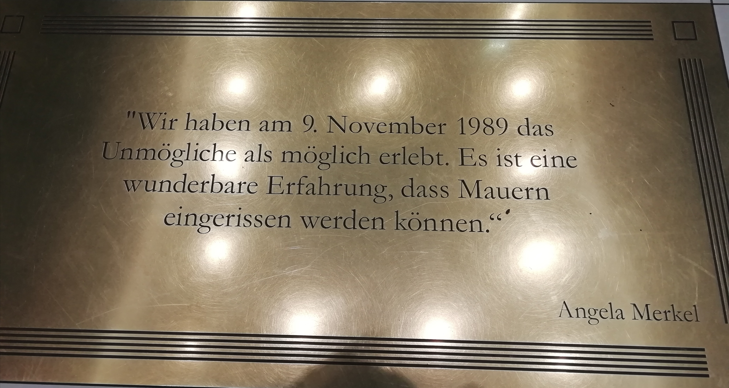

Photo © Bénédicte Glémain, Berlin,10/2019